ESCOLA:
NOME:
ANO E TURMA: _____________ NÚMERO: _______ DATA:
PROFESSOR(A):

Matemática – 7º ano – 4º bimestre

1. Rodrigo trabalha em uma marcenaria, e, para atender o pedido de um cliente, ele fez uma peça com formato de cubo usando um pedaço de madeira maciça. Nessa peça, Rodrigo escavou 4 buracos para encaixar perfeitamente quatro peças cúbicas menores. Observe a peça vista de cima.

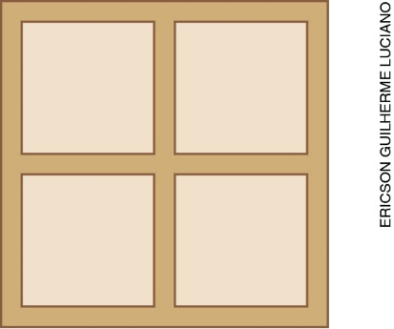

Sabendo que cada aresta dessa peça mede 30 cm e que em cada buraco deve ser encaixada uma peça cúbica com arestas de 12 cm, qual é o volume aproximado de madeira da peça final em decímetros cúbicos?
( ) a) 27 dm³
( ) b) 25,27 dm³
( ) c) 20,09 dm³
( ) d) 6,9 dm³

2. Observe o retângulo abaixo e uma expressão para o cálculo de sua área.

Agora, escreva expressões algébricas para calcular a área do triângulo retângulo, do paralelogramo e do losango representados a seguir.

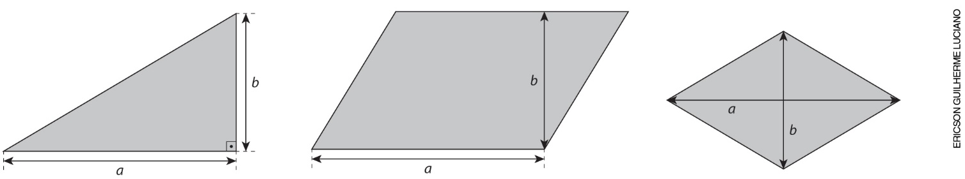
______________________________________________________________________________________
______________________________________________________________________________________
______________________________________________________________________________________
______________________________________________________________________________________

3. Observe as duas figuras a seguir e suas dimensões.

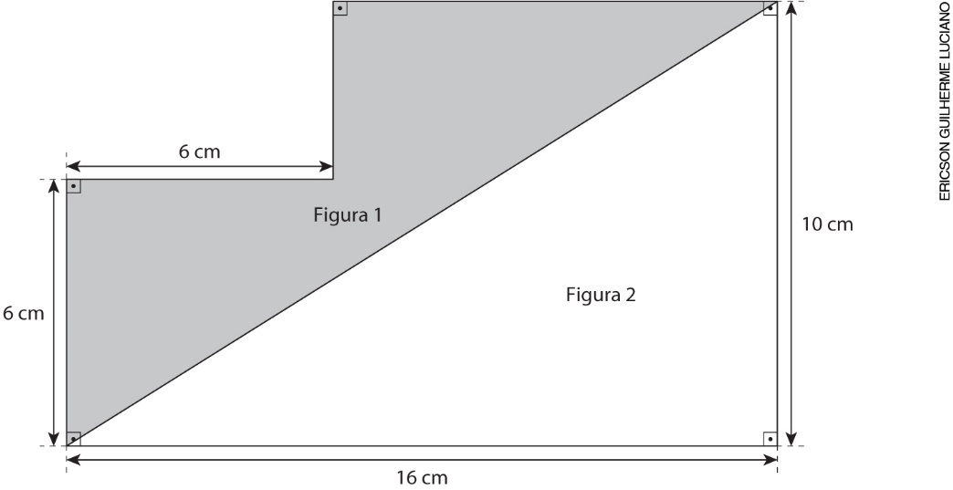
Qual é a área da figura 1?
( ) a) 160 cm²
( ) b) 136 cm²
( ) c) 80 cm²
( ) d) 56 cm²

4. Para melhorar o sinal de celular, uma empresa de telefonia pretende instalar uma torre com alcance de
4 km, em um dos pontos abaixo.
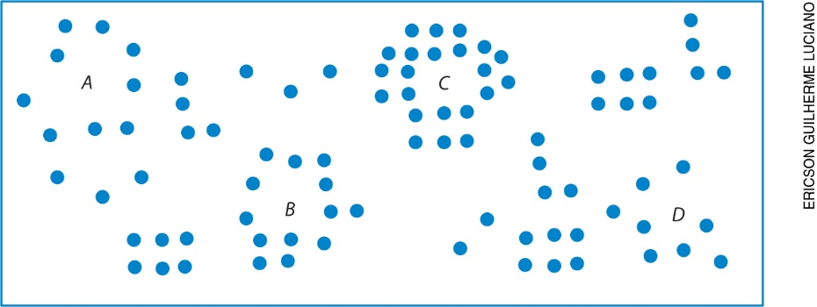
Considerando que cada 0,25 cm do esquema acima corresponde a 1 km das dimensões reais da região, utilize um compasso para indicar o alcance do sinal emitido pela torre. Depois, responda: Em qual ponto a torre de celular deverá ser instalada para atender ao maior número de residências?
______________________________________________________________________________________
______________________________________________________________________________________
______________________________________________________________________________________

5. Escolha três dos segmentos representados abaixo e, utilizando régua e compasso, construa um triângulo. Depois, justifique a escolha dos segmentos e descreva cada um dos passos executados na construção do triângulo.

______________________________________________________________________________________
______________________________________________________________________________________
______________________________________________________________________________________
______________________________________________________________________________________
______________________________________________________________________________________

6. Observe o triângulo representado a seguir.

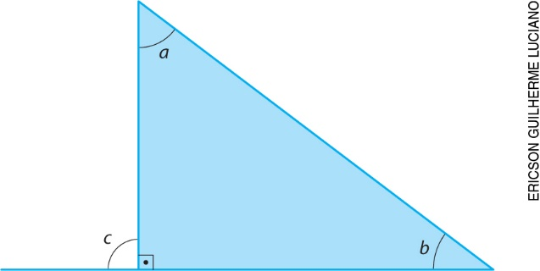

Agora, classifique cada afirmação a seguir como verdadeira (V) ou falsa (F).
( ) Observando a figura, podemos concluir que a + b = 90°.
( ) Os ângulos a e c são ângulos complementares.
( ) É possível que os lados desse triângulo meçam 18 cm, 10 cm e 7 cm.
( ) Podemos afirmar que c + b = 180° – a.

7. Observe a circunferência representada abaixo.
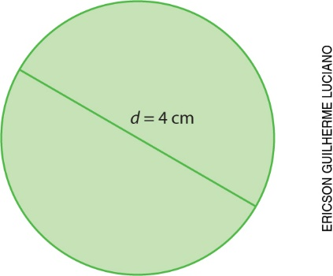
Sabendo que a razão entre o comprimento de uma circunferência e seu diâmetro é igual ao número $π$ e considerando $π$ = 3,14, qual é o comprimento da circunferência acima?
( ) a) 0,785 cm
( ) b) 1,27 cm
( ) c) 7,14 cm
( ) d) 12,56 cm

8. Para lançar um sabor novo de sorvete, uma empresa ofereceu aos clientes a degustação de dois sabores e pediu que eles avaliassem esses sabores com notas de 0 a 10. Veja as notas obtidas pelos novos sabores.

 | Notas
Sabor de graviola | 2 | 6 | 10 | 2 | 3 | 5 | 7 | 5
Sabor de jabuticaba | 6 | 6 | 5 | 6 | 7 | 5 | 5 | 8

De acordo com essas informações, é possível afirmar que:
( ) a) a nota média dada ao sorvete de graviola foi igual à sua menor nota.
( ) b) a nota média dada ao sorvete de graviola foi maior que a nota média dada ao sorvete de jabuticaba.
( ) c) a amplitude do conjunto de notas dadas ao sorvete de graviola demonstra um equilíbrio na avaliação desse sabor.
( ) d) a avaliação do sorvete de jabuticaba foi mais equilibrada, pois a amplitude do conjunto de notas dadas foi de apenas 3 pontos.

9. Em um período de quatro meses, uma fábrica de botões fez um levantamento do número de botões defeituosos em uma certa quantidade de botões testados. A cada mês, a gerente de produção aumentava o número de botões testados. Observe no quadro abaixo os resultados obtidos.

 | Quantidade de botões testados | Quantidade de botões com defeito
1º mês | 1 200 | 47
2º mês | 1 600 | 65
3º mês | 2 200 | 87
4º mês | 3 600 | 148

Observando os resultados obtidos, estima-se que a probabilidade de um botão testado ser defeituoso é de aproximadamente:
( ) a) 2%
( ) b) 4%
( ) c) 6%
( ) d) 9%

10. Veja o resultado de uma pesquisa sobre o local onde as pessoas praticam atividades físicas.

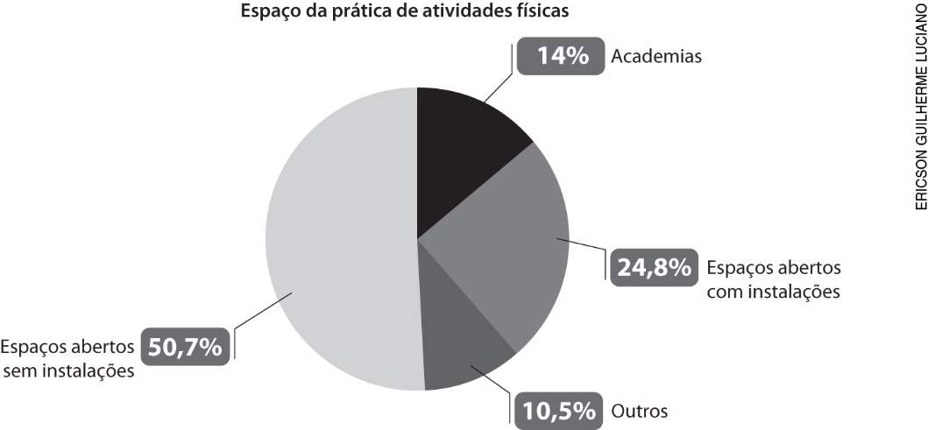
Fonte: Ministério do Esporte. Disponível em <http://www.esporte.gov.br/diesporte/images/local-perform.png>. Acesso em: 15 jul. 2018.

De acordo com as informações acima, é correto afirmar que:
( ) a) as academias recebem a maioria das pessoas para praticar atividades físicas.
( ) b) a maioria das pessoas praticam atividade física em espaços abertos sem instalações.
( ) c) o setor cinza claro do gráfico representa a quantidade de pessoas que praticam atividade física em espaços abertos com instalações.
( ) d) a quantidade de pessoas que praticam atividades físicas em espaços abertos sem instalações é igual à quantidade de pessoas que praticam atividades físicas em qualquer outro lugar.

